Les promotions personnalisées, le nouvel Eldorado pour les distributeurs

Par Rose Labdon
Le 19 juillet 2017

Optimisation Promo
Cet article est issu de notre ebook « Promotions : comment améliorer les performances de vos investissements » que vous pouvez télécharger gratuitement.
Proposer des promotions pour faire grimper ses ventes est une technique éprouvée et très répandue : chaque année industriels et distributeurs du monde entier dépensent près de 500 milliards de dollars pour la promotion commerciale.
Mais l’efficacité même de ces promotions est remise en question. Selon une étude menée par Nielsen sur plus de 100 millions de promotions, ⅔ n’atteignent pas le seuil de rentabilité.
Moderniser et optimiser votre stratégie promotionnelle n’a jamais été aussi important.

La personnalisation et le ciblage pour booster la performance de vos promotions
La personnalisation et le ciblage représentent un nouvel Eldorado pour les équipes marketing et commerciales en charge des stratégies promotionnelles. Ces techniques permettent en effet de répondre aux attentes des consommateurs, grâce à une expérience d’achat améliorée et des messages ciblés, et aux impératifs économiques, en adaptant la générosité et les conditions d’obtention à chaque individu, boostant ainsi la rentabilité des promotions. Il est désormais possible de s’affranchir des promotions de masse pour la plupart non-rentables.
Les avantages sont clairs pour les détaillants qui peuvent cibler les clients qui représentent le plus grand potentiel commercial (ou ceux qui représentent le risque de pertes le plus important) et leur proposer des promotions en priorité et ainsi augmenter la performance des promotions pour un budget équivalent, ou réduire le budget promotionnel tout en maintenant le même niveau de ventes.
Examinons rapidement 3 techniques de promotion personnalisée :

Les promotions en points de vente

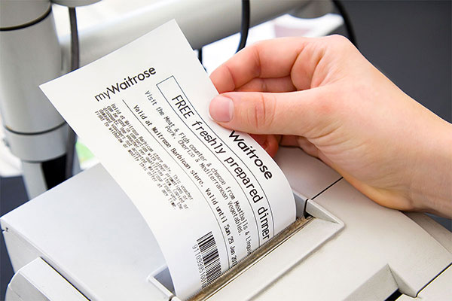
Source: ecrebo.com
Les coupons promotionnels personnalisés, imprimés en complément du ticket de caisse (ou au verso), sont une alternative intéressante aux catalogues promotionnels classiques. Les promotions sont sélectionnées en temps réel lors du passage en caisse, grâce à une analyse du contenu du panier et de l’historique d’achat. Ces promotions encouragent la fidélité et enrichissent l’expérience client.
Au début de l’année 2017, l’enseigne Waitrose a lancé une campagne de coupons ciblés dans 350 magasins avec Ecrebo, spécialisée dans le marketing point de vente, qui a permis de booster sa stratégie de promotion offline et d’atteindre 6 millions d’inscrits à son programme de fidélité.

Les promotions géolocalisées

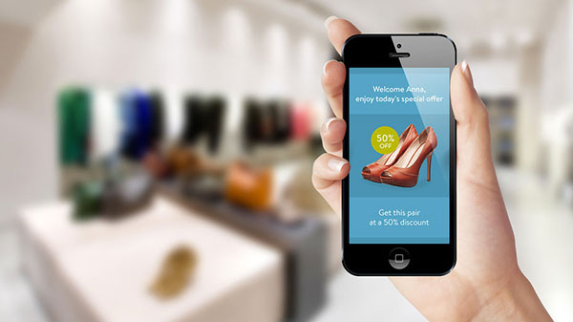
Source: practicalecommerce.com
Le mobile est le canal d’achat connaissant la croissance la plus rapide : au Royaume-Uni, 4 achats sur 10 s’effectuent sur un portable et 60 % des consommateurs cherchent des informations sur les produits et comparent les prix lors de leurs achats en magasin.
Le potentiel en matière d’offres promotionnelles géolocalisées est immense. Par exemple grâce à la technologie Beacon, qui permet aux commerçants de localiser, cibler et envoyer des offres promotionnelles en temps réél. Autre exemple de promotions géo-localisées : la société Teemo (anciennement Databerries) collecte des milliards d’emplacements, permettant par exemple à Toys’R’Us de cibler les clients d’enseignes concurrentes ou complémentaires et de leur adresser des promotions personnalisées correspondant à leurs habitudes de consommation.

Les promotions ultra-personnalisées en temps réel
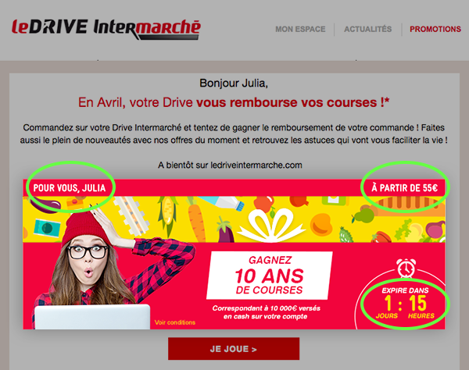
Les distributeurs détiennent – bien souvent sans le savoir ni l’exploiter – une véritable mine d’or : l’historique des données transactionnelles de leurs clients. L’analyse de cet historique leur permettrait pourtant d’atteindre un idéal promotionnel : l’envoi d’une promotion sur le bon produit à la bonne personne, au bon moment, et ce au meilleur coût.
L’exploitation systématique de cet historique grâce à des modèles « ad hoc », permet d’optimiser la performance des budgets promotionnels en personnalisant chaque élément constituant la promotion : la cible, le produit concerné, le message (le véhicule promotionnel), la générosité, le seuil d’éligibilité et la limite de validité de l’offre.
C’est ainsi que Lucky Cart a permis au Drive Intermarché de générer un ROI de 16:1 (16 euros engendrés pour chaque euro investi) en personnalisant les messages promotionnels envoyés à ses clients par email, ou à la chaîne hôtelière Best Western de personnaliser les promotions réservées à ses clients membres du programme Best Rewards® tout au long du parcours d’achat sur son site web et sur mobile.

Ces innovations technologiques en matière de personnalisation ouvrent de nouvelles portes, permettant aux détaillants et aux industriels d’optimiser leurs stratégies promotionnelles et de restaurer leurs performances commerciales. Selon Accenture, près de 60 % des consommateurs souhaitent des promotions et des offres en temps réel. La demande existe, alors qu’attendez-vous ?

